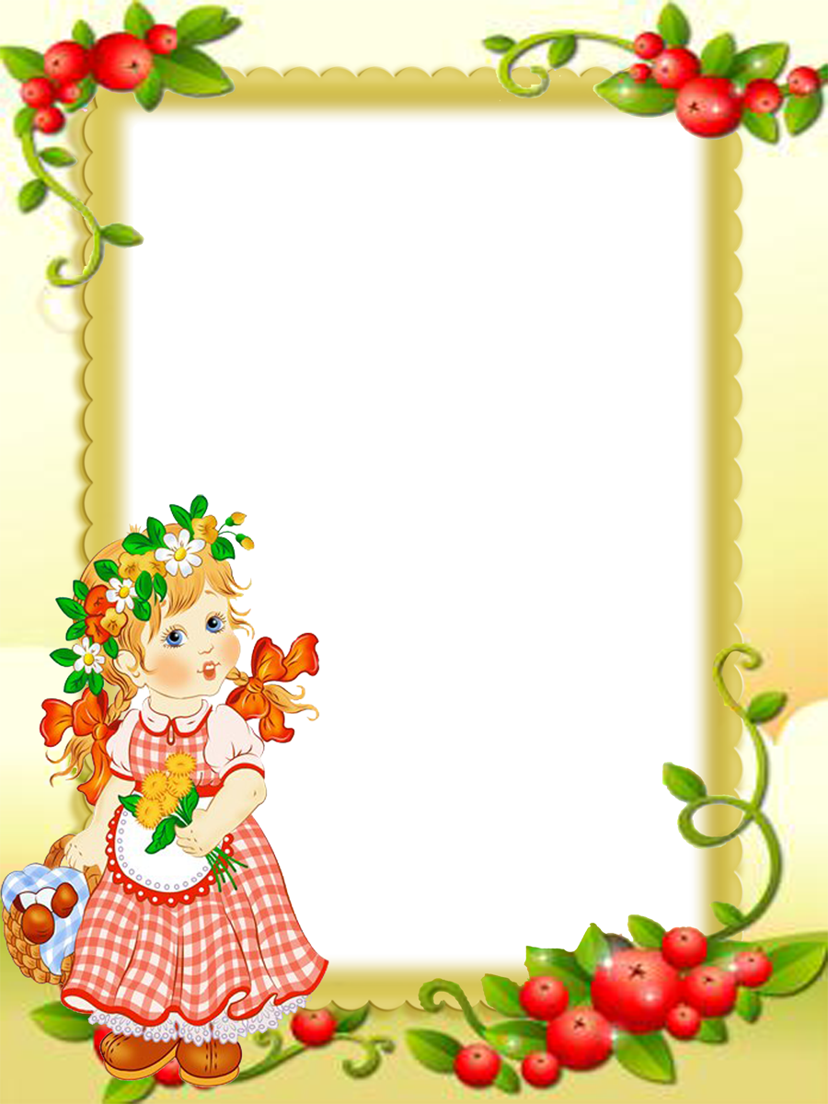
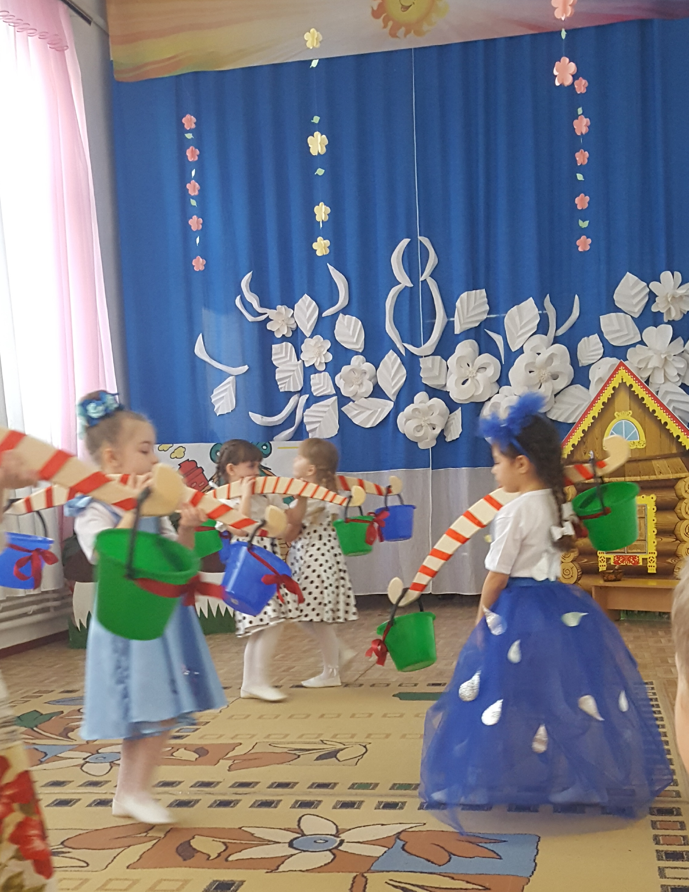
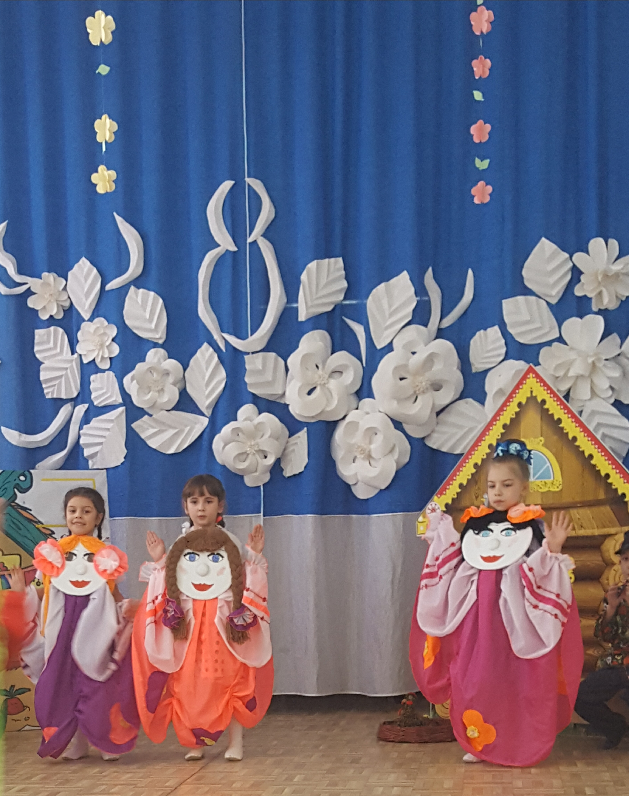
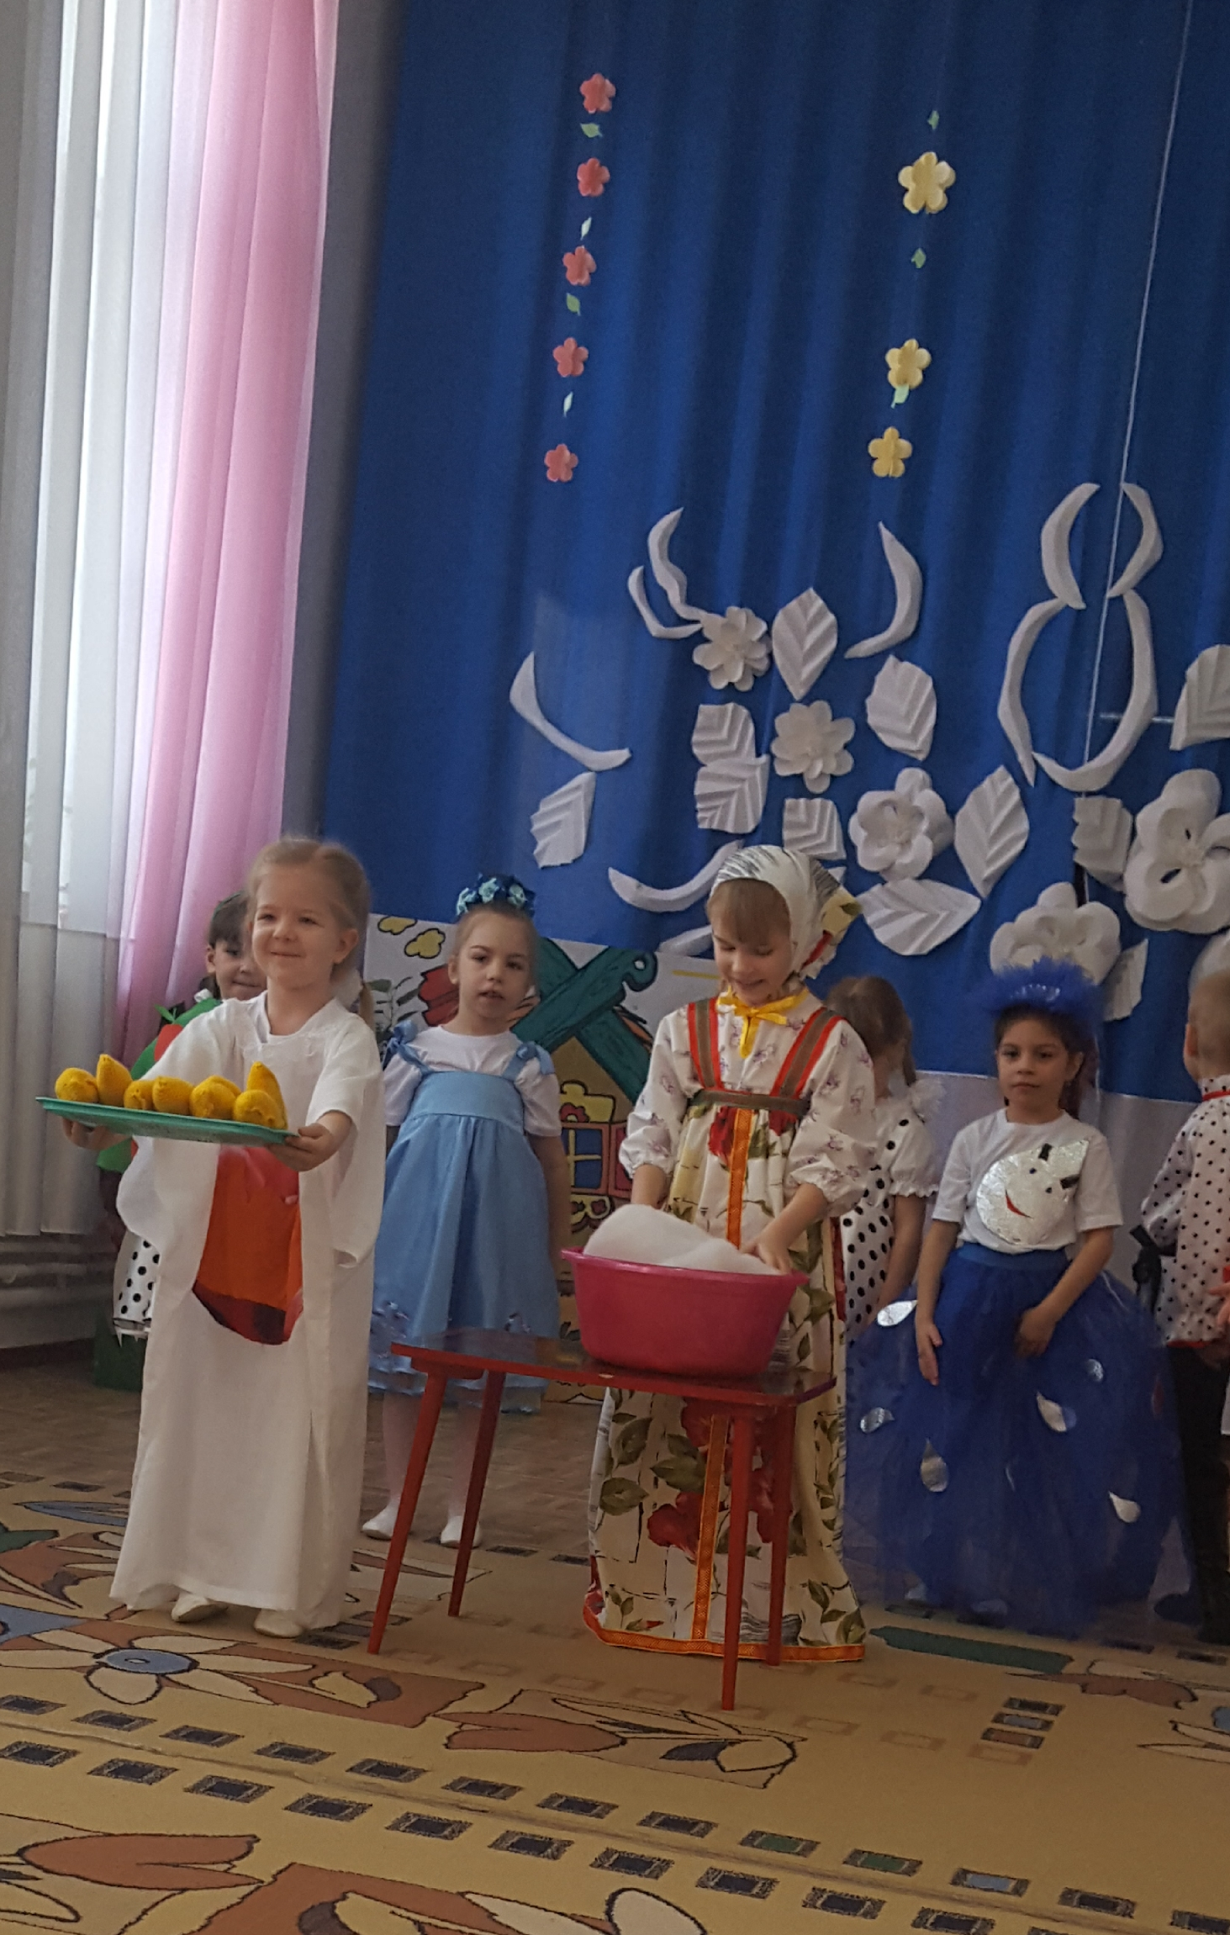
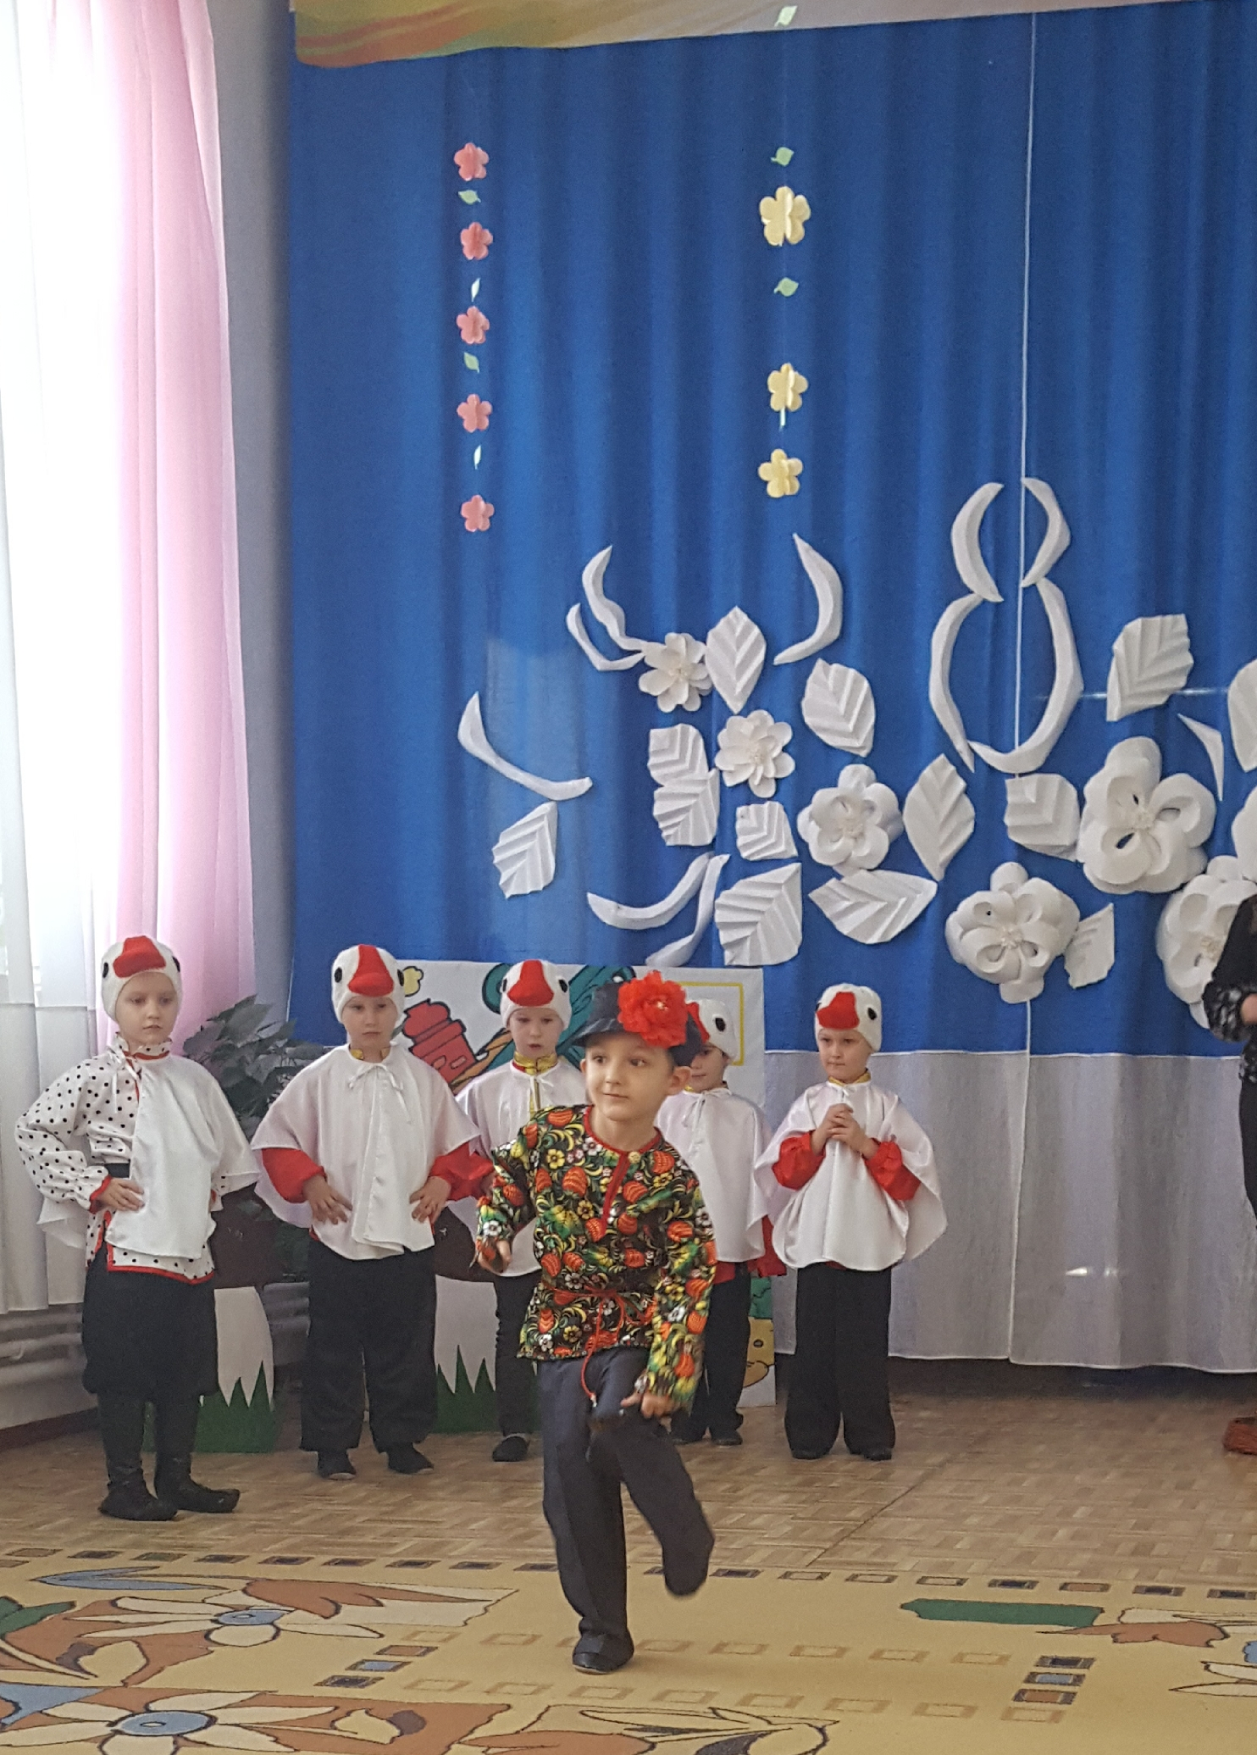
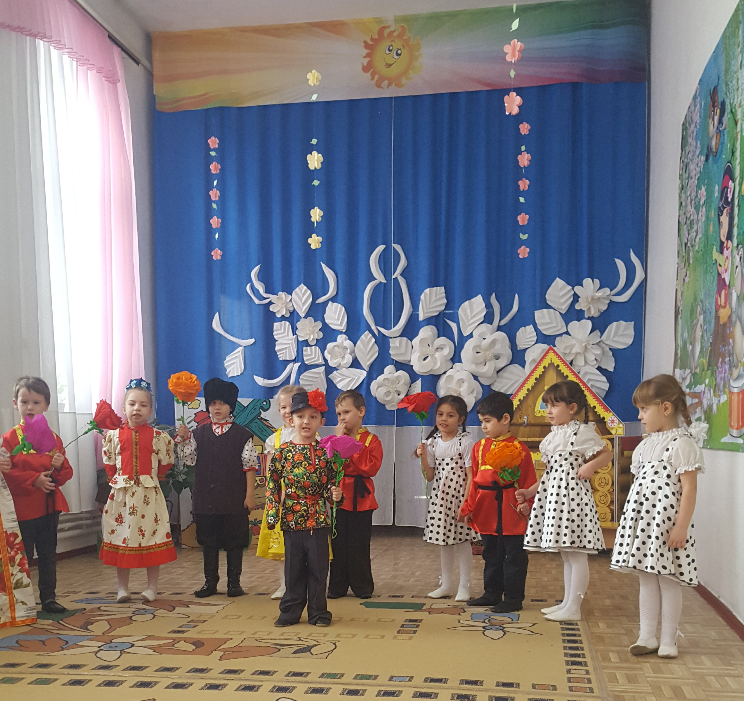
Март – это время любви и цветов,
Нежных улыбок и ласковых слов, Праздник чудесный приходит в наш дом С ясной улыбкой, добром и теплом.
Праздники в детском саду это всегда яркие и радостные события для наших детей. Подготовка и проведение праздников объединяют детей общими переживаниями, воспитывают чувство коллективизма, формируют дисциплинированность, культуру поведения. Праздничная атмосфера, изготовление подарков для мам, бабушек, девочек, красота оформления зала, костюмов, правильно подобранный репертуар, красочность выступлений являются важными факторами эстетического воспитания. Детям очень нравятся всевозможные праздники и хороший утренник всегда доставляет им радость и веселье, создаёт эмоциональную атмосферу между детьми и родителями, воспитывает любовь и уважение к своим близким. 07.03.2018г прошёл утренник посвященный Дню 8 марта « Для тебя, родная, сказка в подарок»

